Nome: Mayara de Oliveira Sant’Anna – 2C

Atividade Inner Join

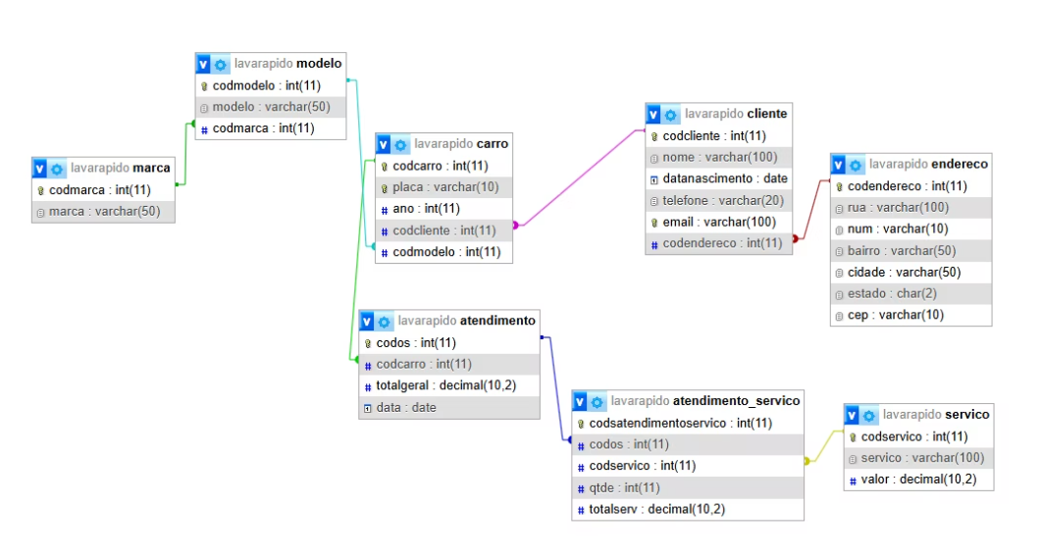

Início dos scripts

**1) Quem são os clientes que moram na cidade de São Paulo?**

SELECT c.nome, c.email, c.telefone, e.cidade, e.estado

FROM cliente c

JOIN endereco e ON c.codendereco = e.codendereco

WHERE e.cidade = 'São Paulo';

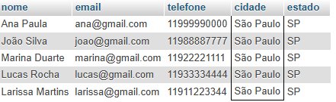

**2) Quero saber os clientes que moram no Bairro "Centro"**

SELECT c.nome, c.email, c.telefone, e.rua, e.bairro

FROM cliente as c

JOIN endereco as e ON

c.codendereco = e.codendereco

WHERE e.bairro = 'Centro';

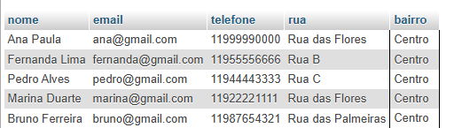

**3) Descubra os clientes os clientes que moram na cidade de São Paulo e que nasceram antes de 1998**

SELECT c.nome, c.email, c.telefone, c.datanascimento, e.cidade

FROM cliente as c

JOIN endereco as e ON c.codendereco = e.codendereco

WHERE e.cidade = 'São Paulo' AND year(c.datanascimento) < 1998;

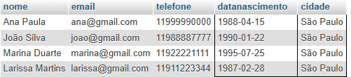

**4) Mostrar os clientes com seus carros, marca e modelo**

SELECT car.placa, car.ano, c.nome, c.telefone, mo.modelo, ma.marca

FROM carro as car

JOIN cliente as c ON car.codcliente = c.codcliente

JOIN modelo as mo ON car.codmodelo = mo.codmodelo

JOIN marca as ma ON ma.codmarca = mo.codmarca;

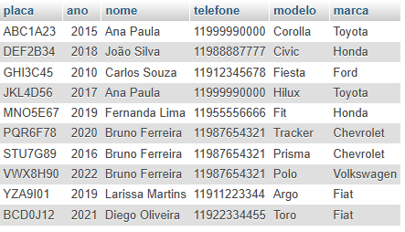

**5) Condicional**

SELECT car.placa, car.ano, c.nome, c.telefone, mo.modelo, ma.marca

FROM carro as car

JOIN cliente as c ON car.codcliente = c.codcliente

JOIN modelo as mo ON car.codmodelo = mo.codmodelo

JOIN marca as ma ON ma.codmarca = mo.codmarca

WHERE ma.marca = 'Chevrolet' AND car.ano >= 2020;



**6) Clientes, quais os seus carros, marca, modelo,já fizeram o serviço de cristalização**

SELECT c.nome, c.telefone, car.placa, ma.marca, mo.modelo, s.servico

FROM carro as car

JOIN cliente as c ON car.codcliente = c.codcliente

JOIN modelo as mo ON car.codmodelo = mo.codmodelo

JOIN marca as ma ON mo.codmarca = ma.codmarca

JOIN atendimento as a ON a.codcarro = car.codcarro

JOIN atendimento_servico as ats ON ats.codos = a.codos

JOIN servico as s ON ats.codservico = s.codservico

WHERE s.servico = 'Cristalização';

